ภาคผนวก ก
ขั้นตอนการเตรียมไฟล์เอกสารของอาจารย์

วิธีการเตรียมไฟล์เอกสารของอาจารย์สามารถทำได้ดังนี้
  - นำไฟล์เอกสารมาแปลงเป็นไฟล์ภาพนามสกุล .GIF ขนาดความกว้าง 500 pixelและความสูง 375 pixels ดังรูป



รูปที่ ก -1 แสดงขนาดจริงของภาพ

  - การตั้งชื่อไฟล์ ถ้าเป็นไฟล์ที่ 1 และ 2 ให้ตั้งชื่อว่า Page1 และ Page 2 ตามลำดับ แล้วจึงทำการ save ดังรูป

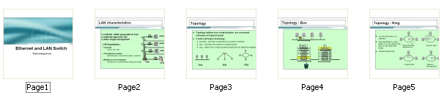

รูปที่ ก – 2 แสดงภาพที่ตั้งชื่อไฟล์ตามที่กำหนด

- จากนั้นให้รวมเอกสารไว้ใน Folder เดียวกันแล้วตั้งชื่อดังรูป

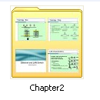

รูปที่ ก – 3 แสดงภาพที่รวมไฟล์เอกสารทั้งหมดไว้ใน Folder ชื่อ Chapter 2 เดียวกัน

